第9屆桃源創作獎 數位典藏授權同意書
（詳見簡章第十二條附則第一、二款）
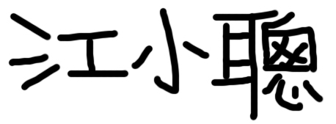
________________（以下簡稱本人），茲同意無償授權桃園縣政府文化局使用本人於 第九屆桃源創作獎 展出之作品（著作）：______________________於桃園網路美術館上使用。

本人同意並擔保以下條款：
一、本人授權之作品(著作)內容皆為自行創作，有權為本同意書之各項授權，且授權作品未侵害任何第三人之智慧財產權。
二、授權之作品僅供桃園縣政府文化局進行數位化公開展示播放、上網等非營利之推廣行為。
三、為符合資料庫之系統需求，並得進行檔案格式之變更。
四、本同意書為「非專屬授權」，本人對授權著作仍擁有著作權。
五、本同意書自簽訂日起生效。

此致
桃園縣政府文化局

立書人： 【親筆簽名蓋印】

身分證字號：R123456789

聯絡電話：03-3322592*8540

地址：33053 桃園市縣府路21號

電子郵件：peichi@mail.tyccc.gov.tw

中 華 民 國 100 年 01 月 10 日

㊣ 範例：具中華民國國籍
編號：  (由本局填寫) | 第9屆桃源創作獎 送件表  The 9th Taoyuan Creation Award
壹、參賽者資料
參賽者身分 | ■ 個人  □ 團體（如為團體作品需詳列團隊名單，並指定一位負責人統籌處理參賽事宜，以下參賽表格由負責人代表填寫），團隊名單：
參賽者國籍 | ■ 中華民國籍
參賽者國籍 | □ 外籍，國籍為：
參賽者姓名（中文） | 江小聰 |  |  |  | 參賽者姓名（英文） | Jiang, Shaow-Tsung
參賽者身分證字號（或護照號碼） | R123456789 |  |  |  | 參賽者生日/年齡（歲） | 民國 69 年 06 月 05 日  現年 30 歲
參賽者電話 | 公：（03）3322592*8540  行動電話：0953123456 |  |  |  | 宅：（03）3354384  e-mail：peichi@mail.tyccc.gov.tw
參賽者地址  （可確實收件地址) | ( 33053 )請詳填5碼郵遞區號 桃園市縣府路21號
學歷或  專業訓練 | 畢業／學習年度 | 學校／機構 |  |  |  |  | 主修類別
學歷或  專業訓練 | 西元 2010 年 | 國立桃園大學 |  |  |  |  | 視覺藝術研究所
學歷或  專業訓練 | 西元 2008 年 | 國立桃園大學 |  |  |  |  | 視覺藝術系
藝術相關  經歷 | 1、第7屆桃源創作獎優選
藝術相關  經歷 | 2、第27屆桃源美展入選
藝術相關  經歷 | 3、台北市立設計師協會會員
藝術相關  經歷 | 4、
參賽者身分證或護照 黏貼處 (正面)  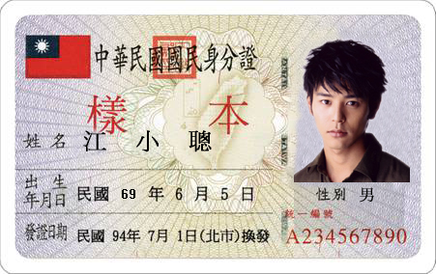 |  |  |  | 參賽者身分證或護照 黏貼處 (背面)  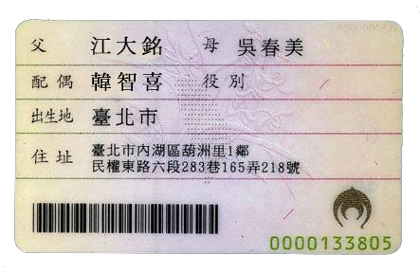
切結書 本人參加「第9屆桃源創作獎」，將完全遵守參賽簡章之規定，並同意展出，如有不符簡章規定，視同放棄。 參賽者： (簽章)
中華民國100年 01 月 10 日
編號：  (由本局填寫) | 第9屆桃源創作獎 送件表  The 9th Taoyuan Creation Award
貳、參賽作品資料
作品名稱  （中 文） | 仁者無敵 |  | 作品名稱  （英 文） |  | The Savant Is Invincible |  |  | 創作年代 | 西元 2010 年
媒 材 | 平面相片紙輸出 |  | 尺 寸 |  | 長 120 cm寬 90 cm高 2 cm
※此作品是否有系列作品參加其他比賽：▇ 無
□ 有，競賽名稱： ，獲獎名次：
作品名稱： （請另燒錄作品圖片）
※請注意：依簡章規定違反著作權法者，將取消參賽資格及獎金，且因而衍生之法律責任由參賽者自行負擔。
1.參賽作品是否涉及他人享有著作權的著作之授權使用？▇ 否 □ 是（請續答下一題）
2.參賽作品是否已取得著作權同意授權使用？
□ 否 □ 是，該授權者為： 授權時間：
創作理念（200字為限，請以12級標楷體打字，不得出現作者姓名。）
玄磯子上師曾著書言到：「忍非懦弱而是大勇．大智．大福，忍是修身．立命．成大事．發大財的津梁。古人云：『退一步海濶天空，忍一時風平浪靜』，有容忍大，忍辱才能負重，故天降大任於斯人也，必先苦其心志，勞其筋骨，餓其體膚，練其忍性，方可仁者無敵百戰百勝。」
在此信念下進行類似宗教的氛圍營造，使畫面產生和平沉澱的心靈感化作用，透過人物圖像的視覺引導來帶出故事的起始，就這樣，開始說故事了…
參賽作品圖片
